Состоялась встреча
Руководителя Росархива А.Н. Артизова
с Президентом «Фонда А.И. Солженицына»
Н.Д. Солженицыной

(Федеральное архивное агентство. 2016.31 марта.URL: http://archives.ru/press/31-03-2016-solgenitsyn.shtml)

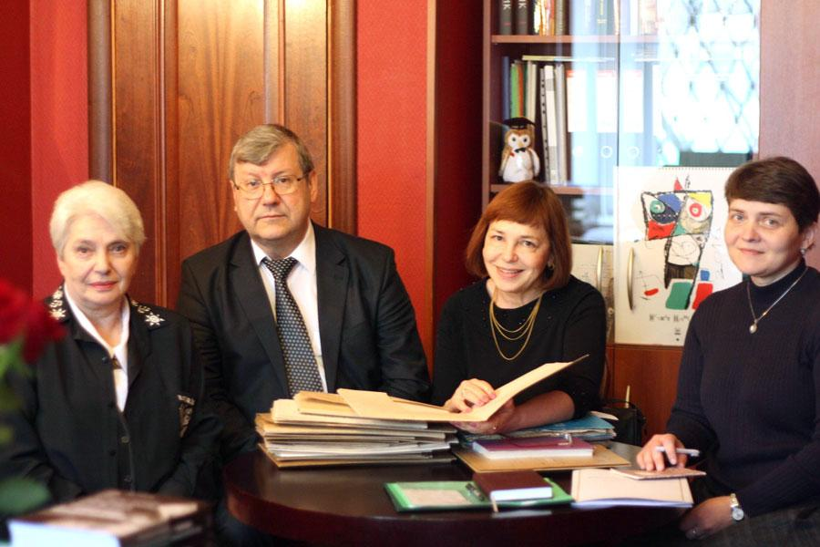

31 марта 2016 г. в Российском государственном архиве литературы и искусства (РГАЛИ) состоялась встреча Руководителя Федерального архивного агентства (Росархив) А.Н. Артизова с Президентом «Фонда А.И. Солженицына» Н.Д. Солженицыной. На встрече обсуждались вопросы выполнения мероприятий плана празднования 100-летия со дня рождения А.И. Солженицына, в частности подготовки издания документального сборника «Жизнь и творчество А.И. Солженицына в архивных документах» и планируемой в 2018 г. историко-документальной выставки «А.И. Солженицын, А.Т. Твардовский и “Новый мир”».

